Bochs的下载、安装和配置

1 开源的BOCHS虚拟机软件
程序员的工作就像是在历险，困难重重，途中不可避免地要遇上暗礁。有时候，少了一个字符，或者多了一个字符，或者拼错了字符，程序就无法成功编译；有时候，尽管能够编译，但程序中存在逻辑错误，要么少写了语句，要么算法不对，运行的时候也得不到正确结果。
有时候，错误的原因很简单，就是因为马虎和误操作，但很难知道问题出在哪里。等到你终于发现的时候，一天，甚至几天的时间已经花掉了。在这种情况下，没有调试工具来找到程序中隐藏的错误是不行的。有时候，即使有调试工具的帮助，也会令人筋疲力尽，不过有总比没有好。在现实的世界里，不管是经验老道的程序设计师，还是刚入门的新手，没有谁敢说自己的程序是不需要调试的。
调试工具并不是智能到可以自动发现程序中的错误，这是不可能的。但是，它可以单步执行你的程序（每执行一条指令后就停下来），或者允许你在程序中设置断点，当它执行到断点位置时就停下来。这时，它可以显示处理器各个寄存器的内容，或者内存单元里的内容。因此，你可以根据机器的状态来判断程序的执行结果是否达到了预期。通过这种方式，你可以逐步逼近出现问题的地方，直到最终发现问题的所在。市面上有多种流行的程序调试工具软件，但它们通常都象你用的其它软件一样工作在操作系统之上。
麻烦的是，本书中的程序全都只能运行在没有操作系统的祼机下。这意味着，所有流行的调试工具都不可用。不过，好消息是，一款叫做Bochs的软件可以帮助你。
Bochs是开源软件，是你唯一可选择的调试器。开源意味着，你不用花钱购买就可以使用它。它用软件来模拟处理器取指令和执行指令的过程，以及整个计算机硬件。当它开始运行时，就直接模拟计算机的加电启动过程。正是因为如此，它才有可能做一些调试工作。
很重要的一点是，它本身就是一个虚拟机，类似于VirtualBox。因此，它也就很容易让你单步跟踪硬盘的启动过程，查看寄存器的内容和机器状态。在本书中，我们的程序都是直接从BIOS那里接管处理器的控制权，因此，Bochs的这个特点正好能够用来完成调试工作。不像本书中使用的其他工具，bochs的使用方法在网上很容易搜索到。网友王南洋为本书制作了一个Bochs的简易教程，它的下载地址是：
http://download.csdn.net/detail/sholber/4622176

2 BOCHS软件的下载和安装
要使用Bochs，首先要从它的官网下载安装程序。下载地址是：
http://sourceforge.net/projects/bochs/files/bochs/
打开这个网络链接后，将出现图1所示的网页，该网页显示了Bochs软件的所有历史版本。一般来说，应当选择最新的版本下载，比如图中所示的2.6版。
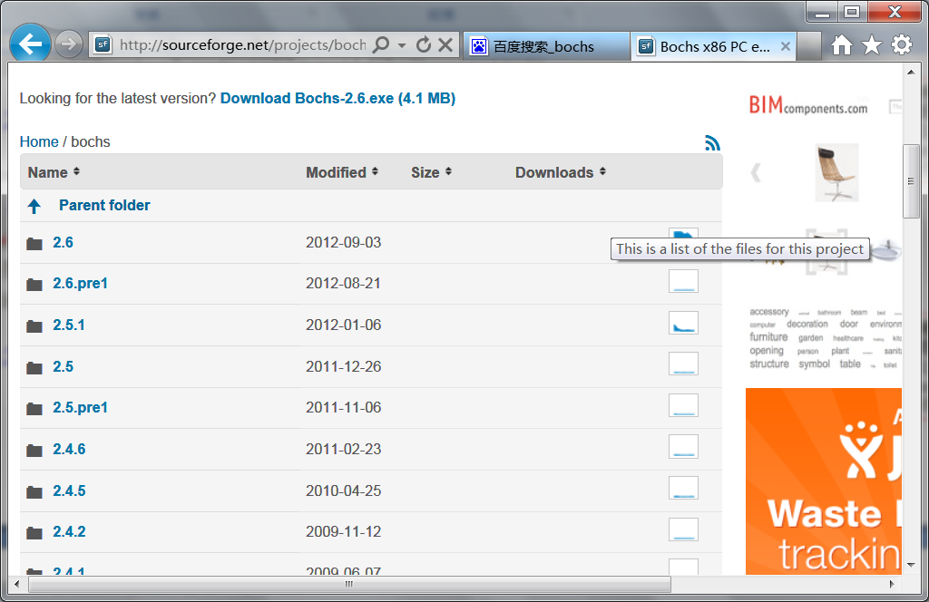
图1 选择自己希望安装的BOCHS软件版本

Bochs的每一个版本都是针对不同平台开发的。因此，当你选择了一个版本后，将进入另一个页面，允许你选择一个适用于自己当前机器的安装程序。如图2所示。
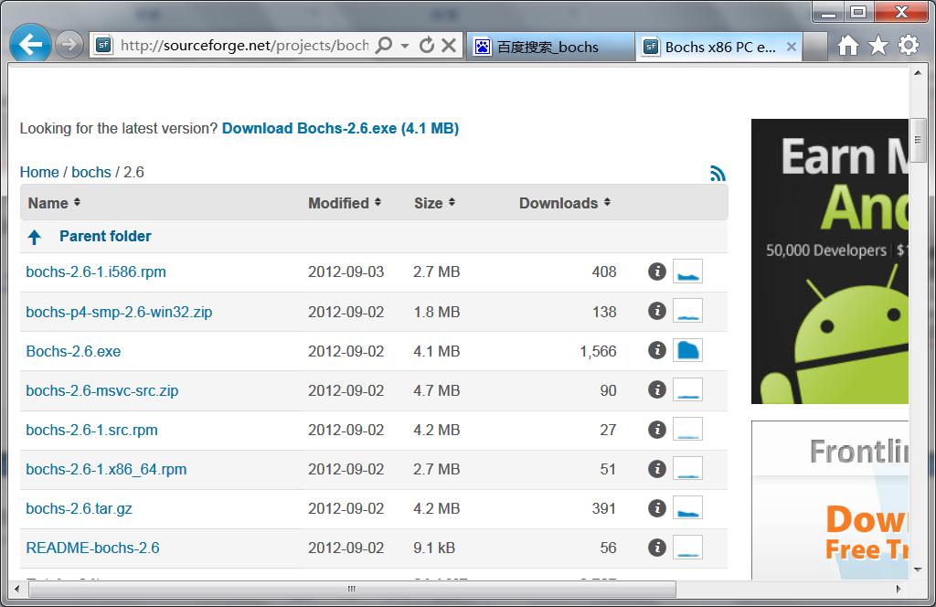
图2 选择适用于自己当前系统平台的BOCHS安装程序

从图中可以看出，Bochs虚拟机的安装程序很小，只有几兆字节，而且Windows用户的下载量最多。别人下载什么我们也下载什么，这总是不会错的，因此，我们就下载Bochs-2.6.exe。
下载工作完成后，剩下的就是运行该安装程序，将Bochs软件安装到你的计算机上。如果你的操作系统是Windows 7，那么安装程序运行时，将出现一个安全提示。不要理会它，继续运行安装程序即可。

3 BOCHS虚拟机的配置
如图3所示，在Bochs的工作文件夹（取决于实际安装的位置，该位置在安装的过程中可以选择和指定）下，有两个程序，分别是bochs.exe和bochsdbg.exe。我们说过，Bochs是虚拟机软件，可以作为类似于VirtualBox的虚拟机来使用。在这种情况下，你应当使用bochs.exe。相反，如果你希望用Bochs来调试程序，那么，应当使用bochsdbg.exe，它的意思是“Bochs调试”（Bochs Debuger）。
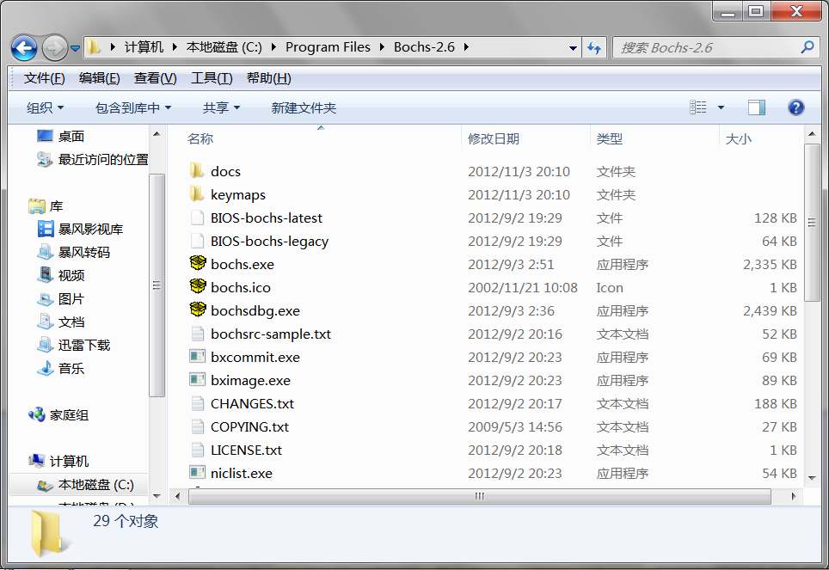
图3 Bochs软件的工作文件夹

因为是要调试程序，所以我们应当运行bochsdbg.exe程序。每当该程序运行时，都会出现如图4所示的起始界面。
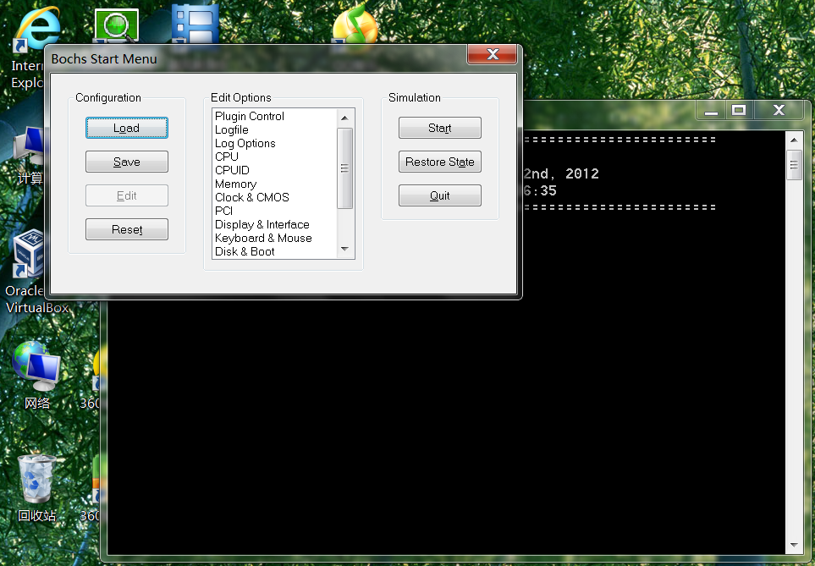
图4 Bochs程序的启动界面

和VirtualBox一样，Bochs也只是一台虚拟的计算机。因此，它需要做一些配置工作，比如，设置内存的大小、硬盘的数量和类型，等等。相对于VirtualBox，Bochs可以自定义的项目更多些。
在第一次使用Bochs时，一定要做一些设置工作。
Bochs可以提供一些默认的设置，这些默认的软、硬件参数对调试本书的程序来说已经足够。因此，我们仅仅设置一下硬盘参数就可以了。如图5所示，在“Bochs Start Menu”窗口中，双击“Edit Options”列表框中的“Disk & Boot”，该项目用于设置磁盘和计算机启动的参数。双击之后，将弹出另一个界面，该界面上有6个标签页，分别是“Floppy Options”、“ATA channel 0”、“ATA channel 1”、“ATA channel 2”、“ATA channel 3”和“Boot Options”。
“Floppy Options”是和软磁盘驱动器有关的设置。软磁盘在历史上曾经是非常标准和流行的配置，现在已经基本绝迹，所以，可以不用管它。
ATA是很多人熟悉的硬盘接口标准，PATA就是我们以前使用的IDE接口，SATA是当前正在流行的新标准。每台计算机可以有两个以上的ATA通道，以插接多块硬盘和光盘驱动设备。对于每台计算机来说，“ATA channel 0”总是必备的，因此我们一会儿就来设置它。
“Boot Options”是和计算机启动有关的选项，主要用于指定先从哪个设备（硬盘或光盘驱动器）启动。
先来设置主硬盘。单击“ATA channel 0”，此时，如图5-19所示，将在该标签页的内部出现另一个标签页。其中，“ATA channel 0”页面用于选择是否开启该通道，一般默认是选择开启，不用管它；每个磁盘通道可以有两块磁盘设备，一主一副。因此，“First HD/CD on channel 0”页面用于设置该通道的主盘类型，“Second HD/CD on channel 0”页面用于设置该通道的副盘类型。
如图中所示，单击“First HD/CD on channel 0”标签页，设置主硬盘。按图中所示，应当先勾选“Enable this device”（允许该设备）。
和VirtualBox一样，Bochs虚拟机可以使用文件来模拟物理上的硬盘设备。尤其是，它可以接受VHD虚拟硬盘文件格式。
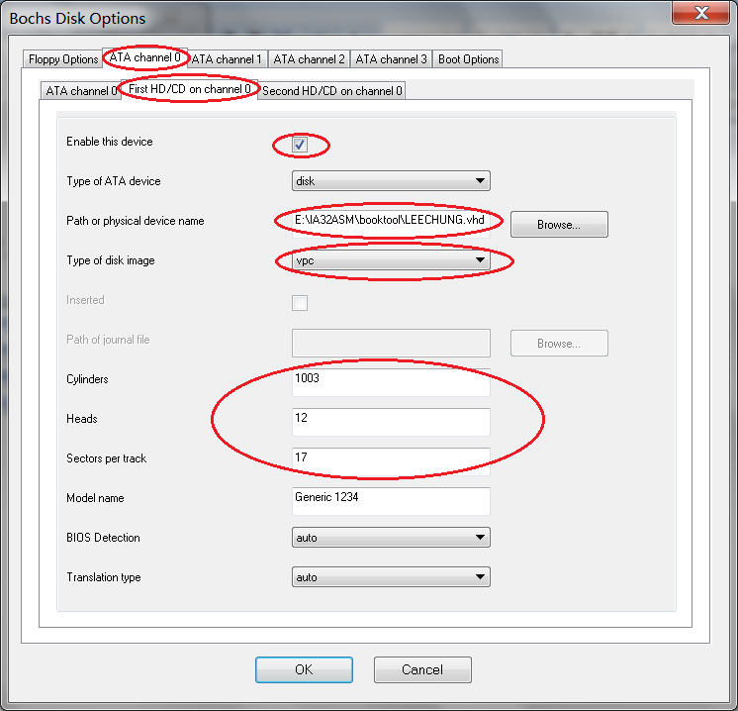
图5 磁盘参数设置界面

一般来说，你会选择VirtualBox虚拟机来观察运行结果，调试程序时使用Bochs。因此，最好是它们共用同一个虚拟硬盘文件。为此，如图中所示，在“Path of physical device name”一栏中，选择VirtualBox所使用的VHD文件，具体的位置依你的实际情况而定。
因为使用的是VHD硬盘文件，所以，要在“Type of disk image”一栏中选择“vpc”。毕竟，VHD文件格式是微软为Virtual PC定制的。
即使是指定了“VPC”的磁盘格式，并给出了虚拟硬盘文件，该界面也不会自动检测出该硬盘的参数来。因此，如图中所示，还需要手工给出该磁盘的柱面数、磁头数，以及每磁道扇区数。如果你选用的是配书软件包中的LEECHUNG.VHD文件，可以照图中所示的参数填写。否则，你应该先用FixVhdWr.exe程序得到VHD的参数，然后填写到这里。
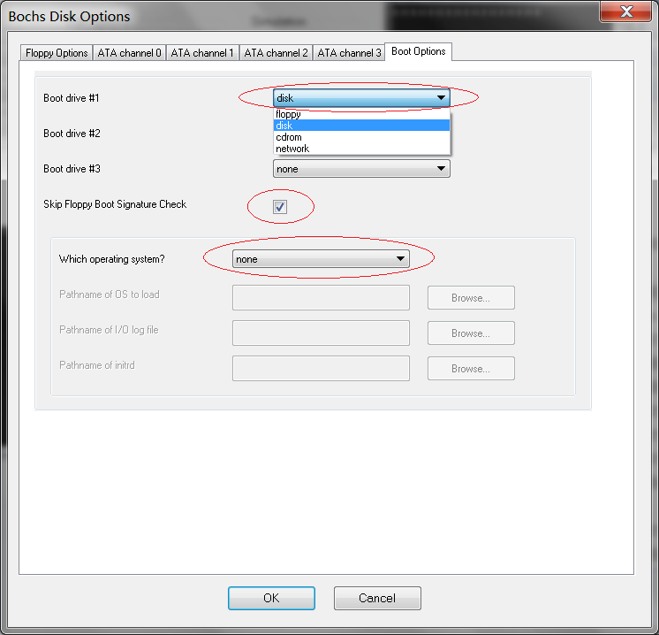
图6 Bochs的启动顺序设置

设置了一块硬盘之后，并意味着配置任务的结束。想想看，一台计算机可以配备好几块硬盘和光盘驱动器，到底在加电之后，从哪块磁盘启动计算机呢？
如图6所示，还要打开“Boot Options”标签页，设置启动参数。
“Boot drive #1”首选的启动设备。应当选择“磁盘”，即选择“disk”。磁盘分软盘和硬盘，但软盘已经不再使用，所以，应当按图中所示，跳过软盘启动信号检查。即，勾选“Skip Floppy Boot Signature Check”。
最后，我们没有安装任何操作系统，所以在“Which operation system?”一栏选择“none”，意思是没有。
一旦做完了以上工作，可以点“确定”按钮返回到图4的启动界面。在那个界面上，我们应当单击“Save”按钮，来保存以上的设置参数。

如图7所示，Bochs会弹出一个对话框，让你选择一个配置文件名，以及该文件将被保存的位置。
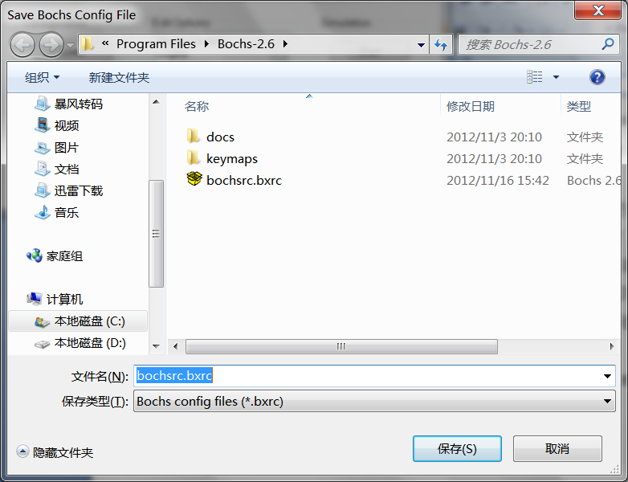
图7 保存设置参数

Bochs提供了一个默认的文件名“bochsrc.bxrc”，应当保持这个名字不变。同时，如图中所示，要将该文件保存的位置指定到Bochs的安装文件夹。之所以这样做，是因为，每次当Bochs启动时，它都会在自己的工作目录下寻找默认的配置文件。
至此，Bochs的下载、安装和配置工作就完成了。
每次Bochs启动时，都会出现图4的启动界面。不要管它，只需直接单击“Start”即可，Bochs会自动在其工作目录下找到默认的配置文件，并按那里面的参数启动。
Bochsdbg启动后，你就可以做调试工作了。具体的调试方法，参见书中的描述。

